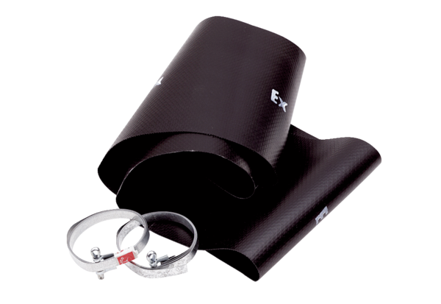Pružná manžeta EL 35 ExObsah dodávky: 1 kusSortiment: C
Typové číslo: 0092.0234Výrobce: MAICO

